Nom : …………………………….
GS

Maths

Fiche
10a

Ranger chronologiquement une suite d’images.
Se repérer dans le temps et l’espace

Date : …………………………….

Se repérer dans le temps : images séquentielles

Colle les images dans l’ordre chronologique de l’histoire.

Colle les images dans l’ordre chronologique de l’histoire.

http://www.i-profs.fr

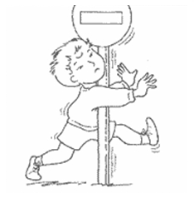
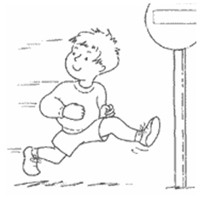
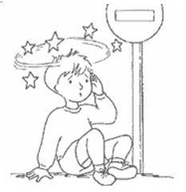
GS

Maths

Fiche
10b

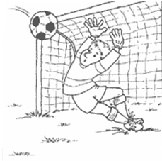
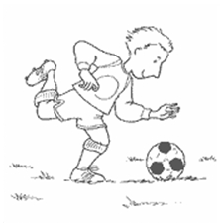

http://www.i-profs.fr













